DATOS SOBRE AS DIFERENZAS DE XÉNERO
NO MERCADO LABORAL

Fenda Salarial
O informe do Sindicato Comisións Obreiras co gallo do Día Europeo pola Igualdade Salarial de Homes e Mulleres (22 de febreiro), sobre a fenda salarial en Galicia referido ao 2023, os datos falan por si mesmos:

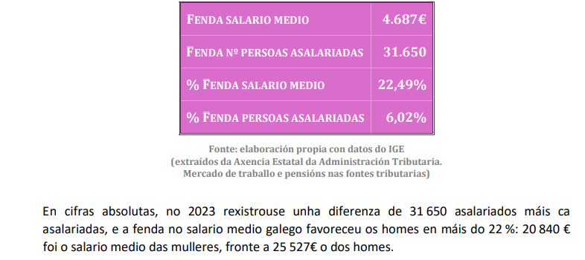

Do mesmo xeito, o sindicato UGT-Galicia denuncia que a fenda salarial entre homes e mulleres persiste. Aínda que baixa en relación a anos precedentes, o sindicato recolle que a brecha salarial é do 17,7% (a nivel de toda España), segundo a Enquisa Anual de Estrutura Salarial do INE (2022); este fenda sobe ata o 26% se se analiza solo o sector privado
Na súa páxina web, o sindicato conclúe que aínda que nos últimos anos estanse logrando progresos, a desigualdade persiste. Engade “as razóns detrás da brecha salarial son múltiples e complexas, esta está relacionada con factores máis aló da propia remuneración polo mesmo traballo, aínda que este é un dos fundamentais. Está relacionada coa representación da muller no mercado laboral, co modelo de contratación que soportan as mulleres, que sofren máis parcialidade involuntaria, cunhas carreiras profesionais menos estables por ter que asumir en moitas ocasións a conciliación ó cen por cento, por ter unha maior representación en sectores máis precarizados.... pero o que hai que ter claro é que todo isto conduce, tanto no presente laboral como no seu futuro de cara á xubilación ou posibles situacións de desemprego, en moitas ocasións, a situacións que rozan o risco de pobreza e a exclusión social.
Aministía Internacional o ten claro con datos de 2023, as mulleres realizan o 66% do traballo no mundo e producen o 50% dos alimentos, pero solo reciben o 10% dos ingresos e posúen o 1% da propiedade.
O informe Progreso en los Objectivos de Desarrollo Sostenible: el panorama de género 2023, elaborado pola ONU e UNDESA, indica que máis de 340 millones de mulleres e nenas vivirán no pobreza extrema en 2030 (o 8% das mulleres do mundo). E o 25% pasará fame ou deficiencia alimentaria. No caso da extrema pobreza en homes e menos estímase que en 2030 serán 131 millóns, un tercio en comparación coas mulleres.
Traballo a tempo parcial e coidados
No 1º trimestre de 2022 en España concedéronse 24.942 excedencias no traballo polo coidado de menores ou familiares, dos que o 84% corresponderon a mulleres.
Os contratos a tempo parcial (inferiores a 35 horas semanas), no 2022 en España, foron o 74% de mulleres, fronte ao 26% de homes. Isto está moi vencellado a temas de concialiación familiar, xa que son as mulleres ás que maioritariamente coidan a fillos e fillas, maiores ou persoas dependentes.
Na Unión Europea, no ano 2020, a tasa de emprego en mulleres sen fillos era do 77% e a de hoes era do 81%. A medida que aparecen os fillos e fillas, as diferenzas empezan a agrandarse. O 60% das mulleres con 3 ou máis fillos están traballando, mentres que no caso dos homes co mesmo número de fillos a porcentaxe sube ao 87%. É dicir, casi un 20% das mulleres renuncia á súa traxectoria laboral para coidar da súa familia

SALANDER, J: Tu argumentario feminista. En datos. Ed. Montena

